

Информация об игровых практиках по финансовой грамотности и финансовой культуре, разработанных в Ровеньковском м.о.

Наименования игры | «Магазин «Лакомка»
Тип игры | Сюжетно-ролевая игра
Целевая аудитория | Дошкольники
Кол-во участников | От 2 до 6
Продолжительность игры ( в минутах) | 20-25 минут
Ключевые темы по финансовой грамотности, прорабатываемые в игре | - Формировать представление детей о денежных знаках.  - Формировать у детей умение развивать сюжет на основе полученных знаний, передавать в игре трудовые действия работников супермаркета.  - Давать представления о рекламе и её назначении.
Краткое описания практики | Игровые роли: продавец, покупатель, кассир. Детям предлагается выбрать карточку и определить, какую роль он будет выполнять в игре.  Игровые действия:  Продавцы проходят в торговый зал, проверяют наличие ценников, порядок на полках.  Кассиры приглашаются пройти в кассы.  Покупателям предлагается выбрать карточку с набором товаров, необходимых к покупке, и определить способ оплаты (наличные средства или безналичные).  Покупатели отправляются в магазин за покупками, выполняя покупки, соотносят количество денег с ценой товара, суммой приобретённых покупок.  Проходят на кассу, оплачивают товар.  В ходе игры использовать в речи и объяснять значение терминов «цена», «деньги», «покупка», «продажа», «чек», «сдача».
Фото\ Картинка | https://vk.com/wall-221360040_193  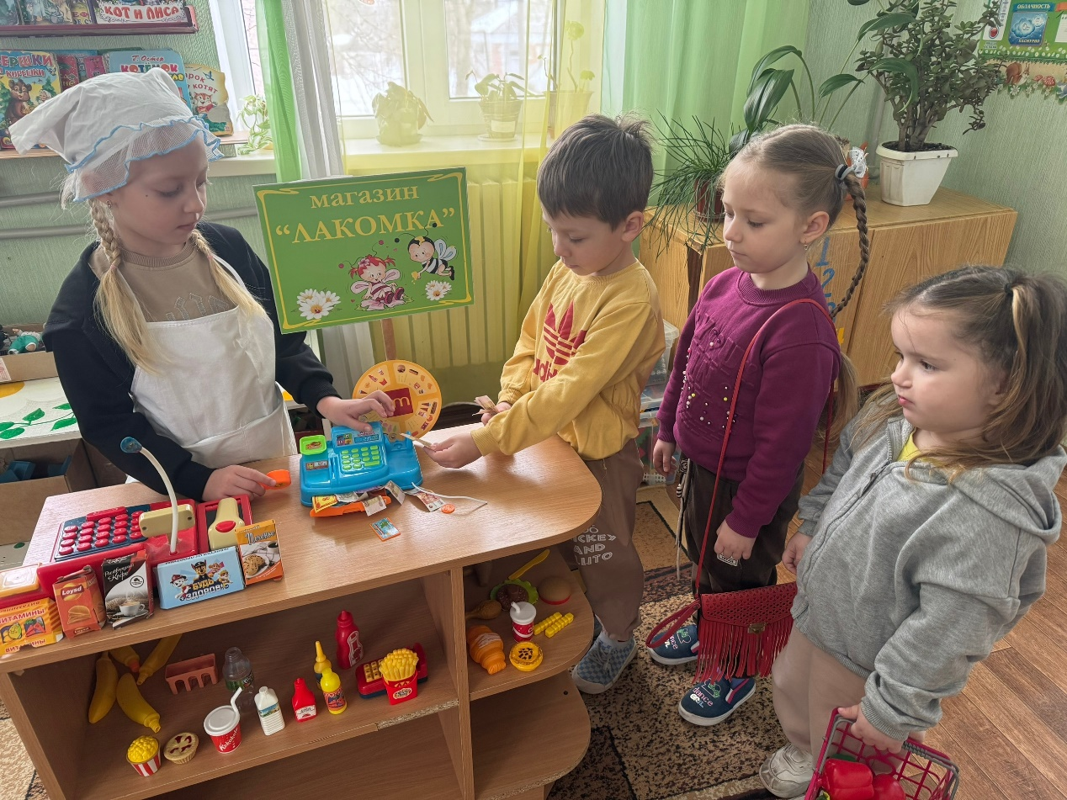

Разработчик | ГБДОУ ЛНР «Кленовский ясли-сад «Звездочка»
Контактное лицо | Цуцуленко Анна Валерьевна
Контактное лицо | воспитатель
Контактное лицо | +79591649497
Контактное лицо | tsutsulenko03@mail.ru

